ОТЧЕТ
о прохождении практики

обучающимся группы
(код и номер учебной группы)

(фамилия, имя, отчество обучающегося)

Место прохождения практики:
ООО «СДМ Проект»
(полное наименование профильной организации)
Руководитель производственной практики от Института:
(фамилия, имя, отчество)
(ученая степень, ученое звание, должность)

Руководитель производственной практики от профильной организации:
(фамилия, имя, отчество)
директор
(ученая степень, ученое звание, должность)

Раздел 1. Индивидуальный план-дневник производственной (научно-исследовательской работы) практики
Индивидуальный план-дневник практики составляется обучающимся на основании полученного задания на практику в течение организационного этапа практики (до фактического начала выполнения работ) с указанием запланированных сроков выполнения этапов работ.
Отметка о выполнении (слово «Выполнено») удостоверяет выполнение каждого этапа производственной практики в указанное время. В случае обоснованного переноса выполнения этапа на другую дату, делается соответствующая запись («Выполнение данного этапа перенесено на… в связи с…»).
Таблица индивидуального плана-дневника заполняется шрифтом TimesNewRoman, размер 12, оформление – обычное, межстрочный интервал – одинарный, отступ первой строки абзаца – нет.
№  п/п | Содержание этапов работ, в соответствии с индивидуальным заданием на практику | Дата выполнения этапов работ | Отметка о выполнении
1 | - Провести анализ современного состояния научной проблемы, связанной с темой магистерской диссертации, и сформировать библиографический список литературных источников.  - Изучить и систематизировать отечественный и зарубежный опыт решения научно-технических задач в выбранной области строительства и жилищно-коммунального хозяйства.  - Сформулировать цель, задачи, объект и предмет собственного научного исследования в рамках практики, согласовав их с руководителем. |  | выполнено
2 | - Выбрать и обосновать комплекс теоретических и экспериментальных методов исследования, наиболее соответствующих профилю избранной темы.  - Разработать программу и методику проведения эксперимента (или численного моделирования), направленного на решение поставленной научно-технической задачи.  - Собрать и обработать исходные данные (нормативные, проектные, экспериментальные) для проведения расчетов и анализа в рамках научного исследования. |  | выполнено
3 | - Выполнить расчетно-аналитическую часть исследования с применением специализированного программного обеспечения (например, для конечно-элементного анализа, математического моделирования).  - Провести анализ полученных результатов, оценить их достоверность и сопоставить с данными других исследований.  - Определить возможные сферы практического применения результатов проведенного научного исследования в строительной отрасли и жилищно-коммунальном хозяйстве.  - Оценить технико-экономическую эффективность или инновационный потенциал предлагаемых решений и разработок. |  | выполнено
4 | - Принять участие в работе научного подразделения организации (лаборатории, отдела НИОКР), ознакомиться с его техническим оснащением и текущими проектами.  - Подготовить раздел научно-исследовательского отчета по практике, содержащий описание проведенной работы, полученные результаты и их интерпретацию.  - Сформулировать выводы и разработать практические рекомендации по результатам выполненного исследования. |  | выполнено
5 | - Оформить отчет о прохождении практики в соответствии с установленными требованиями, включив в него графики, диаграммы и таблицы, наглядно демонстрирующие ход и итоги работы.  - Подготовить тезисы или научную статью по материалам исследования для возможной публикации или выступления на конференции. |  | выполнено
6 | Оформление отчета (текст, рисунки, чертежи). |  | выполнено
7 | Сдача отчета. |  | выполнено

Обучающийся:
____________ ______________________
Подпись ФИО обучающегося
«___» ______________20___ г.

Раздел 2. Технический отчет
(характеристика проделанной обучающимся работы, выводы по результатам практики)

Производственная практика (научно-исследовательская работа) пройдена на базе строительной компании ООО «СДМ Проект», которая зарегистрирована 01.10.2013 регистратором Управление Федеральной налоговой службы по Псковской области. Руководитель организации: директор Трошкова Елена Николаевна

Проведен анализ современного состояния научной проблемы в области технологии выполнения арматурных работ на базе строительной компании ООО «СДМ Проект».

Современное состояние научной проблемы в области технологии выполнения арматурных работ в строительной компании ООО «СДМ Проект» характеризуется комплексом вызовов и перспективных направлений развития.

Основные аспекты связаны с совершенствованием материалов, технологий, автоматизации процессов и повышением качества работ ООО «СДМ Проект».
Стальная арматура остаётся основным материалом, но наблюдаются тенденции к разработке новых видов проката с улучшенными характеристиками.
Например, в России создана арматура с четырёхрядным винтовым профилем класса Ав500П, которая рекомендована для массового внедрения Советом по железобетонным конструкциям при РААСН.
Она перспективна для мостостроения, высотного, атомно-энергетического, оборонного и сейсмостойкого строительства. Также разрабатываются виды арматуры для экстремальных условий, например, для сейсмоактивных зон и температур до −60 °C.
Используются различные методы соединения арматурных элементов: сварка, вязка проволокой, механическое соединение (муфты, стыковые гильзы).
Сварка требует высокой квалификации и контроля качества швов, так как неправильная техника может ослабить соединение. Механическое соединение позволяет быстро устанавливать арматуру без использования высоких температур, но требует специальных муфт и стыков.
Перспективно использование 3D-печати для создания арматурных элементов по индивидуальным заказам. Это позволяет повысить точность производства, сократить время на изготовление и создать уникальные конструктивные решения.
В крупных проектах применяется 3D-проверка армирования с использованием BIM-технологий. Это помогает контролировать геометрию каркаса и избегать отклонений от проекта.
Для расчёта армирования используются программные продукты (например, Microsoft Excel, Autodesk Revit), однако они не всегда учитывают перехлёст и объём отходов при формировании деталей из стержней фиксированной длины. Требуется дальнейшая автоматизация и совершенствование таких систем.
Среди распространённых ошибок:
-Недостаточный защитный слой бетона. Приводит к коррозии арматуры и снижению несущей способности.
-Неправильная укладка. Перекос сеток, несоблюдение проектной геометрии, шагов, отступов.
-Сварка вместо вязки, где это не предусмотрено проектом. Может привести к локальному ослаблению арматуры из-за перегрева.
-Несоблюдение нахлёстов и анкеровки. Вызывает потерю прочности и трещины в местах стыков.
-Игнорирование климатических условий при монтаже (работа в дождь или мороз без соответствующих мер).

Арматуру из вязанных сеток и каркасов или отдельных стержней следует устанавливать с соблюдением основных правил действующих технических условий:
- сварные стыки стержней арматуры из стали с холодной обработкой располагают так, чтобы площадь стержней, стыкуемых в одном сечении, не превышала 25% общей площади рабочей арматуры;
- стержни арматуры в местах пересечения сваривают или скрепляют проволокой;
- хомуты каркасов колонн и балок располагают перпендикулярно рабочей арматуре;
- пересечения стержней с углами хомутов сваривают или связывают полностью, пересечения с прямыми участками – полностью или в шахматном порядке;
- крюки угловых стержней при стыковании продольной арматуры колон внахлестку устанавливают под углом 45о к опалубке, крюки промежуточных стержней – под углом 90о;
- концы хомутов каркаса колонн должны быть загнуты внутрь колонн; длина крюков не менее 60 мм для стали диаметром до 8 мм и не менее 80 мм для стали диаметром более 8 мм;
- стыки (замки) хомутов колонн располагают вразбежку;
- расстояния в свету между стержнями рабочей арматуры горизонтальных и наклонных элементов должны быть не меньше диаметра стержней, но больше 25 мм для нижней арматуры и 30 мм – для верхней.

Стыкование сваркой рабочих стержней из горячекатаной стали гладкого и периодического профиля производят встык (реже), внахлестку или с накладками (рис. 1).

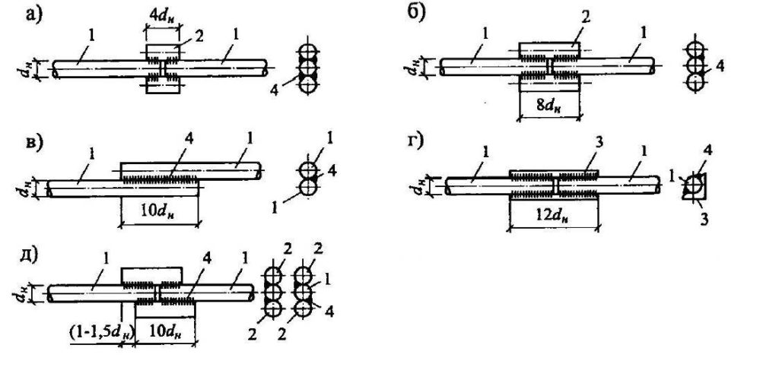
Рис. 1. Стыковка арматурных стержней с помощью сварки: а, б, г, д — с накладками; в — внахлестку; 1 — стыкуемые стержни; 2 — на-кладки из арматурных стержней того же диаметра; 3 — накладки из уголка; 4 — сварной шов

На стыковании сварных сеток из гладких стержней на длине стыка должно быть расположено не менее 3-х стержней распределительной арматуры.
При стыковании сеток из стержней периодического профиля в рабочем направлении (в растянутой зоне) приварка стержней в пределах стыка не обязательна, но требует увеличения длины нахлестки на 5 диаметров.
Стыки сварных сеток в нерабочем направлении выполняют внахлестку, причем расстояние между осями крайних рабочих стержней должно быть не менее 50 мм, при диаметре распределительной арматуры до 4 мм, и не менее 100 мм – при больших диаметрах.
Сетки, оканчивающиеся на свободном поле, должны иметь хотя бы один поперечный стержень, расположенный за гранью поля.
Примеры стыковки арматурных сеток внахлестку без сварки представлены на рис. 2.
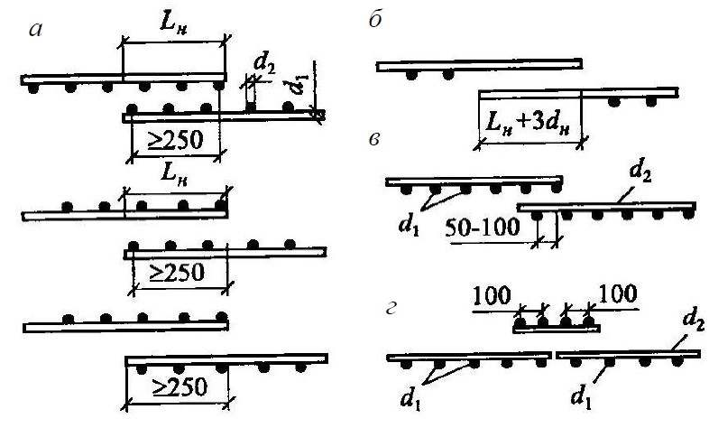
Рис. 2. Стыковка арматурных сеток внахлестку без сварки:
а) из сеток гладких стержней;
б) сеток из стержней периодического профиля; в в нерабочем направлении перепуском;
г) в рабочем направлении с дополнительной сеткой

Вязка стержней арматуры осуществляется внахлестку в 3-х местах отожженной вязальной проволокой диаметром 1,6-1,8 мм или с помощью пластмассовых фиксаторов.
Для ручной вязки арматуры применяют различные приспособления: кусачки, специальные крючки и т.п. (рис. 3).
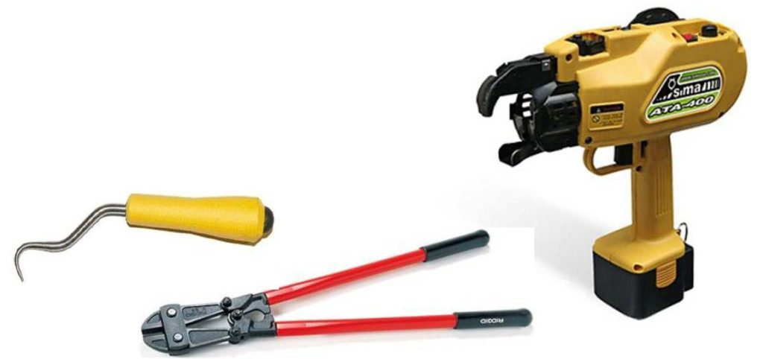
Рис. 3. Приспособления для вязки арматуры: крючок, кусачки и пистолет для вязки
В современном строительстве в дополнение к широко применяемым методам соединений арматуры (электросваркой и/или вязкой проволокой) добавился метод с использованием механических соединений арматурных стержней. Механические соединения арматурных стержней подразделяются на два основных вида:
- Соединения с применением обжимных муфт (рис. 4);
- С применением резьбовых муфт (рис. 5):
  - с цилиндрической резьбой;
  - с конической резьбой.
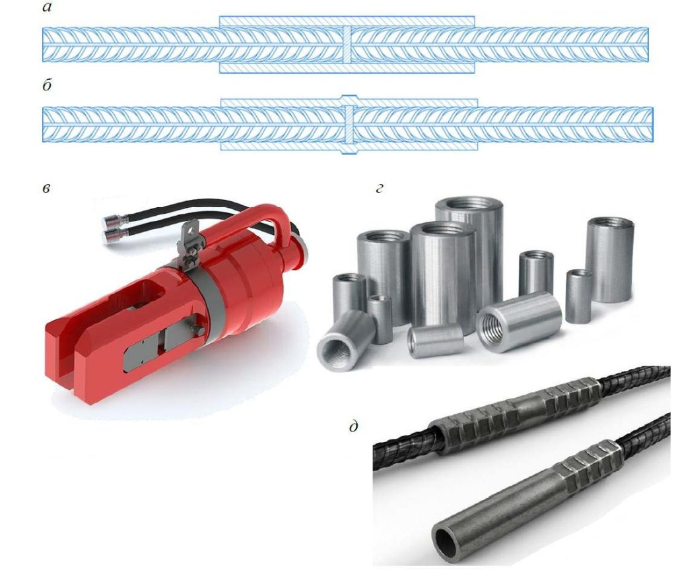
Рис. 4. Стыковка арматуры с помощью обжимных муфт:
а, б -схема соединения до и после обжатия; в — пресс арматурный; г — толстостенные обжимные муфты для арматуры; д — внешний вид соединения.

Резьбовые муфт для соединения арматуры дают возможность обеспечения дополнительной прочности конструкции, а также экономия материала (до 20%).
Технология также повышает сейсмостойкость и долговечность ЖБИ, одновременно уменьшая нагрузку на фундамент. Качественные соединительные муфты для арматуры позволяют сократить время монтажа, заметно снизив общие сроки строительства.
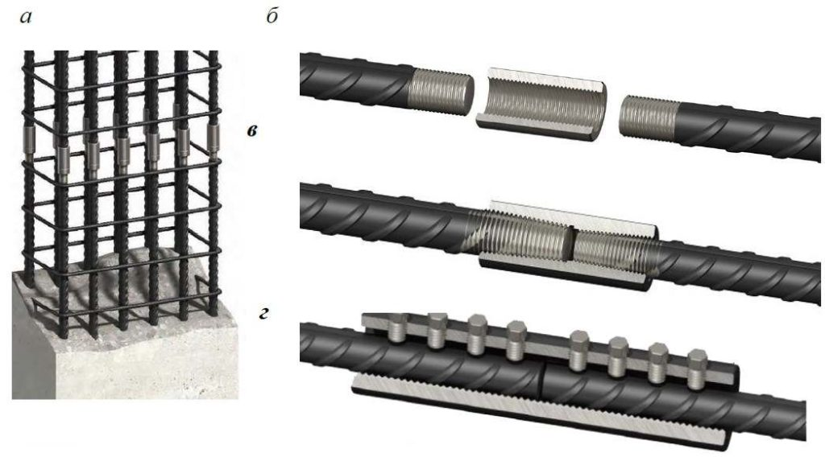
Рис. 5. Стыковка арматуры с помощью муфт:
а — внешний вид резьбового муфтового соединения; б -муфта соединительная для арматуры с параллельной резьбой; в — муфта для соединения арматуры мс конической резьбой; г — безрезьбовые механические муфты
При армировании и в процессе бетонирования конструкций необходимо строго соблюдать толщину защитного слоя, которая, прежде всего, зависит от вида конструкции.
Для обеспечения защитного слоя между арматурой и опалубкой устанавливают прокладки из бетона, пластмассы и других материалов (рис. 6). Крепление арматуры к опалубке показано на рисунке 7.
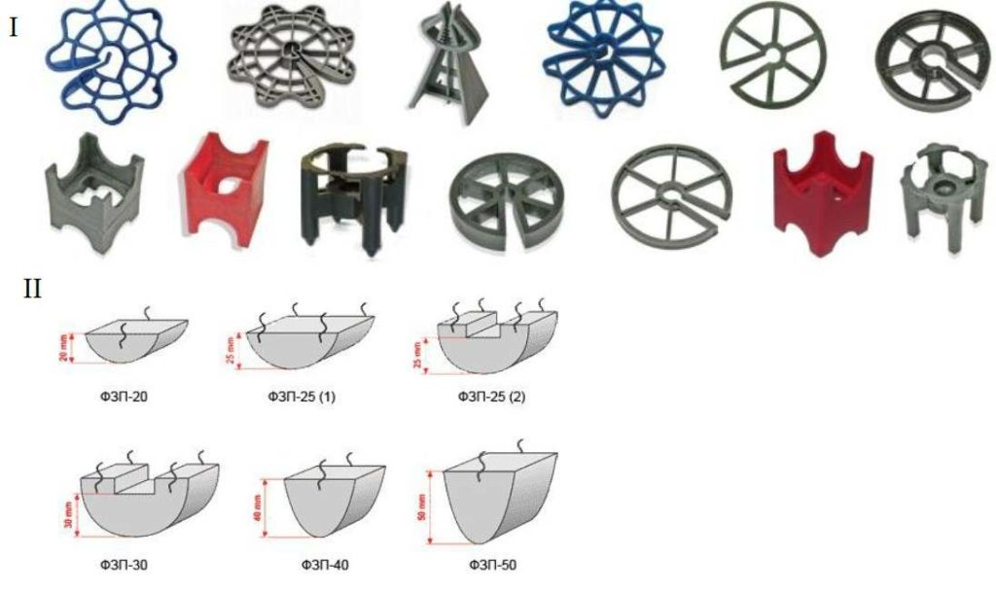
Рис. 6. Виды фиксаторов для обеспечения защитного слоя бетона: I — пластмассовые фиксаторы; II — закладные элементы стеклофибробетонные
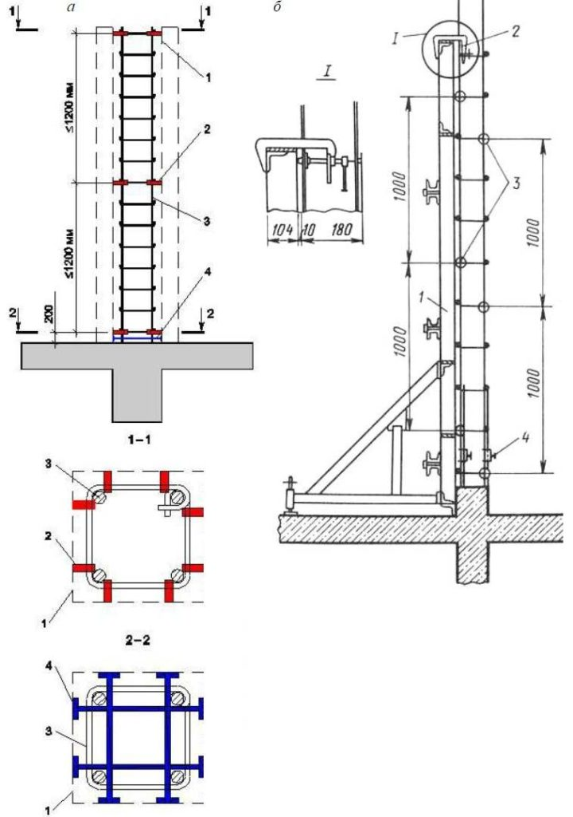

Рис. 7. Схема установки фиксаторов защитного слоя арматуры к опалубке колонн (а):
1 — контур устанавливаемой опалубки;
2 — пластмассовый фиксатор защитного слоя арматуры;
3 — арматурный каркас;
4 — арматурный фиксаторограничитель;
к опалубке стен (б):
1 — опалубочный щит, 2— струбцина, 3 — фиксаторы, установленные в шахматном порядке для создания защитного слоя бетона, 4 — струбцина для устранения осевого смещения свариваемых стержней

Толщину защитного слоя бетона для арматуры при отсутствии указаний в проекте следует принимать по данным табл. 1.

Таблица 1
Толщина защитного слоя бетона
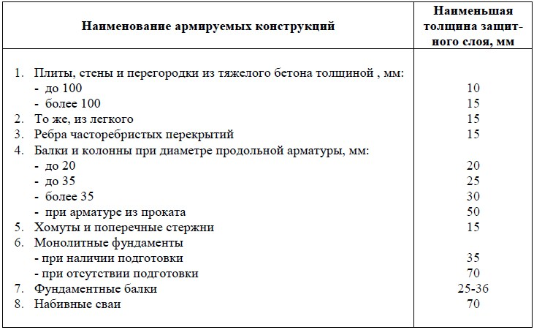

Арматурную сталь следует хранить в закрытых складах по профилям, классам, диаметрам на стеллажах, кассетах, бункерах, штабелях со свободными проходами
Допускается хранение под навесом и не допускается хранение на земляном полу или вблизи агрессивных химических веществ.
Приемочный контроль арматурных элементов включает проверку их установки, величины защитного слоя и допускаемых отклонений.
Стыковые соединения стержней, выполненных ванной или ванно – шовной сваркой, а также тавровые соединения закладных деталей частично или полностью проверяют с помощью ультразвуковой дефектоскопии с возможным последующим просвечиванием сомнительных участков рентгеновскими или гамма–лучами.
Установленные арматурные элементы должны соответствовать нормативным параметрам (табл. 2).

Таблица 2
Допускаемые отклонения при устройстве арматурных элементов
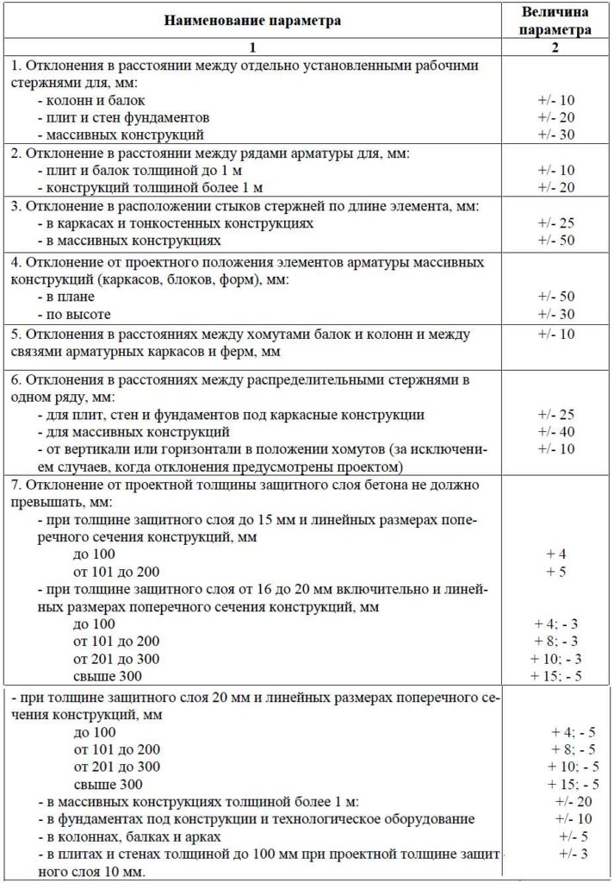

В сварных швах допускаются следующие дефекты:
- в соединениях, доступных для сварки с двух сторон непровары глубиной до 5% толщины металла, но не более 2 мм;
- в соединениях, доступных для сварки с одной стороны без применения подкладок – непровары глубиной до 16% толщины металла, но не более 3 мм;
- шлаковые включения или одиночные и групповые поры размером не более 10% толщины металла и не более 3 мм;
- цепочка шлаковых включений при суммарной длине не более 200 мм на 1 м шва;
- шлаковые включения или одиночные и групповые поры не более 5 шт. на 1 см2 шва.
Арматурные работы относятся к числу скрытых, поэтому их приемка оформляется актами на скрытые работы.
Далее, типовая технологическая карта разработана на армирование стен жилых зданий

ТЕХНОЛОГИЧЕСКАЯ КАРТА

АРМИРОВАНИЕ СТЕН ЖИЛЫХ ЗДАНИЙ

1. ОБЛАСТЬ ПРИМЕНЕНИЯ

Типовая технологическая карта разработана на армирование стен жилых зданий.

УКАЗАНИЯ ПО АРМАТУРНЫМ РАБОТАМ

Назначение, классификация арматуры и арматурных сталей

Железобетон - строительный материал, в котором объединены вместе бетон и стальная арматура.
Арматуру располагают в растянутой зоне конструкции для восприятия растягивающих напряжений. Сжимающие напряжения передаются на бетон.
Соединение бетона и стальной арматуры обеспечивает высокую прочность железобетонной конструкции при сжатии, растяжении и изгибе.
В отдельных случаях арматуру применяют для усиления бетона против сжимающих усилий, для восприятия усадочных, температурных, транспортных и других временных и постоянных нагрузок.

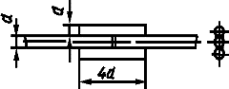

Рис.1. Ручная электродуговая сварка с накладками и внахлестку
протяженными швами из арматуры АI-АIII любым диаметром

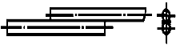

Рис.2. Ручная электродуговая сварка с накладками и внахлестку
протяженными швами из арматуры АI-АIII диаметром более 20 мм

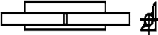

Рис.3. Ручная электродуговая сварка с накладками и внахлестку
протяженными швами из арматуры АI-АIII диаметром более 20 мм

По назначению арматура железобетонных конструкций делится на рабочую, которая воспринимает главным образом растягивающие усилия, возникающие в процессе эксплуатации конструкции, распределительную - для распределения усилий между рабочей арматурой, закрепления стержней в каркасе и обеспечения их совместной работы, монтажную - для обеспечения проектного положения отдельных стержней при сборке плоских и пространственных каркасов и хомуты - для восприятия поперечных усилий и предотвращения косых трещин в бетоне.

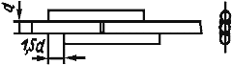

Рис.4. Ручная электродуговая сварка с накладками и внахлестку
протяженными швами из арматуры АI-АIII любым диаметром

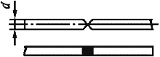

Рис.5. Многослойная электродуговая сварка из арматуры АI-АIII любым диаметром (заготовка-сварка)

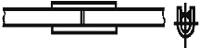

Рис.6. Электродуговая ванная сварка из арматуры АI-АIII любым диаметром

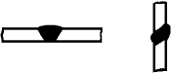

Рис.7. Электродуговая ванная сварка в инвентарных формах из арматуры АI-АIII
диаметром 20 мм и более (горизонтальный стык - вертикальный стык)

По условиям работы арматуру подразделяют на ненапрягаемую и напрягаемую. Ненапрягаемую арматуру применяют в обычных железобетонных конструкциях, а также в предварительно напряженных, где она является нерабочей. В качестве напрягаемой рабочей целесообразно применять арматуру из высокопрочной стали, которая может воспринимать максимальные растягивающие усилия.

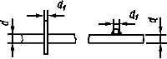

Рис.8. Контактная стыковая крестообразная
(d - диаметр монтажной арматуры) сварка из арматуры АI-АIII, ВI, ВрI диаметром 3-10 мм

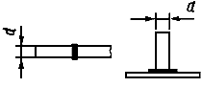

Рис.9. Контактная стыковая сварка для стыков арматуры АI-АV
диаметром 10-40 мм с пластинами закладных деталей

В зависимости от способа изготовления арматуру подразделяют на стержневую, изготовляемую горячей прокаткой стали, и проволочную, получаемую волочением в холодном состоянии. Как стержневую, так и проволочную арматуру выпускают гладкой и периодического профиля. Профильная арматурная сталь лучше сцепляется с бетоном.

Стержневую арматуру подразделяют на следующие типы:

- горячекатаную (классов А-I; А-II; А-III; А-IV; А-V);

- термически упрочненную (классов Ат-IV; Ат-V; Ат-VI);

- упрочненную вытяжкой (классов А-IIв и А-IIIв).

Проволочную арматуру подразделяют на следующие виды:

- арматурную проволоку из низкоуглеродистой стали круглую класса В-I и периодического профиля Вр-I, из углеродистой стали (высокопрочную) круглую класса В-II и периодического профиля Вр-II;

- арматурные пряди семипроволочные класса К-7 и девятнадцатипроволочные класса К-19;

- канаты двухпрядные класса К-2, трехпрядные - К-3 и многопрядные - Кп.

Арматурные стали классов А-I, А-II, А-III, В-I, Вр-I используют в качестве ненапрягаемой арматуры в обычных и преднапряженных конструкциях.

Высокопрочную арматуру горячекатаную класса А-V, термически упрочненную классов Ат-IV, Ат-V и Ат-VI применяют в предварительно напряженных конструкциях. Рабочую арматуру в предварительно напряженных конструкциях применяют в виде прядей канатов и стержней.

Железобетонные конструкции армируют арматурными изделиями заводского производства: плоскими и гнутыми сетками, плоскими и пространственными каркасами и различными типами закладных деталей.

Некоторые арматурные изделия унифицированы, а их производство централизовано. К таким изделиям относят тяжелые и легкие сетки. Тяжелые сетки выполняют с рабочей арматурой диаметром 12; 14; 16; 18; 20; 22 и 25 мм с шагом 200 мм и монтажной арматурой диаметром 8; 10 и 12 мм с шагом 600 мм. Рабочая арматура выполнена из стали классов А-II и А-III, монтажная - класса А-I. Для изготовления легких сеток используют проволоку диаметром 3; 4 и 5 мм классов Вр-I и В-I и горячекатаную сталь диаметром 6 и 8 мм класса А-III. Сетки изготовляют в виде плоских элементов и в рулонах.

Каркасы собирают из унифицированных тяжелых и легких сеток и стержней в виде замкнутых, прямоугольных и криволинейных конструкций, а также с переменным сечением по длине. Криволинейными каркасами армируют специальные конструкции (например, сваи, трубы). Их изготовляют намоткой и сваркой арматуры в виде спирали по образующим продольных стержней.

Металлические закладные детали (для соединения сваркой железобетонных и монолитных конструкций со сборными с целью образования жесткого пространственного каркаса) различной конфигурации выполняют из стальных пластин, к которым приваривают анкерные стержни. С помощью анкерных стержней детали закрепляют в бетоне. Допускается крепление закладной детали в бетоне без стержней путем сварки с рабочей арматурой. Размеры пластин и анкеров зависят от нагрузок, воспринимаемых закладными деталями, и вида стыкуемых элементов.

Закладные детали изготовляют из арматурной стали классов А-I...А-III. Для плоских элементов применяют горячекатаную листовую, полосовую и фасонную сталь марки Ст3.

Надежность и долговечность сооружений во многом зависят от метода антикоррозионной защиты закладных деталей. Применение лакокрасочных покрытий (масляная краска на железном сурике, эмаль и лак) не обеспечивает надежной защиты. В таких покрытиях образуются трещины и в местах их образования возникает интенсивная коррозия металла, которая по истечении некоторого времени существенно ослабляет стыковое соединение.

Эффективным методом защиты от коррозии является цинкование стали. Цинк обладает большим отрицательным электрохимическим потенциалом, поэтому в присутствии влаги между слоем защищаемого металла и цинка образуется гальванический элемент, в котором цинк растворяется и защищает сталь от коррозии. Цинкование закладных деталей выполняют гальванизацией, металлизацией или горячим способом.

В местах с повышенным содержанием сернистых соединений, например, в городах, цинкование производят методом металлизации: закладные детали очищают от коррозии пескоструйными аппаратами, затем распылением наносят слой расплавленного цинка. Для металлизации используют электрические или газопламенные металлизаторы.

Сварка арматуры. Для соединения арматурных стержней при изготовлении сеток, пространственных и плоских каркасов применяют электродуговую, ванную, электроконтактную точечную и стыковую сварку.
В ряде случаев эти операции производят вручную (например, при сварке крестовых соединений стержней большого диаметра, при соединении стержней накладками и внахлестку).

Для изготовления широкой номенклатуры арматурных изделий в заводских условиях применяют сварочные машины, работающие в полуавтоматическом или автоматическом режимах, и только некоторую часть сварочных работ, связанных с устройством и монтажом арматуры на строительной площадке, выполняют вручную.

Арматурные сетки и плоские каркасы изготовляют контактной точечной сваркой, что позволяет механизировать и автоматизировать процессы, а также упростить изготовление пространственных каркасов путем их сборки из плоских сварных сеток.

РУЧНАЯ ВЯЗКА УЗЛОВ И СБОРКА АРМАТУРНЫХ СЕТОК И КАРКАСОВ

Ручная вязка узлов в настоящее время получила широкое применение в практике арматурных работ. Ее применяют в следующих случаях:

когда не удается арматурные стержни соединить с помощью точечной сварки, например, при сборке арматуры консолей колонн, в отдельных узлах ферм, при изготовлении отдельных нетиповых изделий на заводах;

при укрупнении арматурных каркасов в условиях строительной площадки;

при малых объемах арматурных работ, когда невыгодно использовать сварочное оборудование;

если невозможно в необходимые сроки получить на строительство заготовленные централизованным порядком арматурные изделия.

Приемы ручной вязки узлов

Инструментом для вязки проволочных узлов служат арматурные кусачки длиной 15 см. Зубцы кусачек должны легко открываться и закрываться и быть немного притуплены для того, чтобы во время вязки они не откусывали проволоку. Осевую часть следует часто смазывать керосином или маслом.

При вязке кусачки держат в правой руке тремя пальцами. Одну ручку захватывают большим пальцем, а другую - указательным и средним (рис.10). Свободные пальцы просунуты внутрь и помогают раскрывать кусачки.

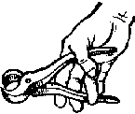

Рис.10. Арматурные кусачки

Левой рукой арматурщик держит конец вязальной проволоки, огибающей связываемое пересечение. Потом он кусачками захватывает концы вязальной проволоки и закручивает их в два раза.

Опытный арматурщик делает пересечение концов проволоки близко от пересечения стержней. Тогда достаточно двух оборотов кусачками, чтобы получился крепко стянутый узел. При последнем повороте проволока надламывается кусачками. Вследствие закручивания проволока в узле из мягкой делается твердой и ломается. Откусывать проволоку кусачками не следует. Если пересечение концов проволоки подходит вплотную к стержням, то сильно закрученная проволока ломается до окончания вязки, а когда пересечение проволоки далеко от стержней, приходится увеличивать число оборотов кусачек.

Заканчивая вязку узла, проволоку, не раскрывая кусачки, немного подгибают, чтобы освобожденный конец ее был загнут крючком для следующей вязки.

При вязке заготовленными отрезками проволоку не нужно отламывать, а подготовлять конец в виде крючка для вязки следующего узла. Вращают проволоку кусачками слева направо.

Чтобы зацепить пересечение стержней в сетке крючком вязальной проволоки, нужно захватить кусачками нижний из стержней и немного приподнять его, после чего крючок можно легко пропустить за пересечение.

Узлы можно вязать с подтягиванием и без подтягивания стержней. Вязальную проволоку заранее заготовляют отрезками длиной по 10 см, связываемыми в пучки, или расходуют из мотка.

Приемы вязки простых узлов без подтягивания (вязальная проволока в мотке) следующие (рис.11, а):

зацепить крючком на конце вязальной проволоки через левый верхний угол пересечение стержней, которое надлежит связать;

конец вязальной проволоки захватить кусачками;

резким движением перенести правую руку с кусачками влево под вязальную проволоку в левой руке;

раскрыть кусачки, перенести правую руку вверх над левой и захватить кусачками пересечение обоих концов проволоки;

кусачки закрыть и повернуть два раза слева направо, не откусывая проволоку;

левой рукой отвести конец проволоки, идущей от мотка, чтобы он не намотался на кусачки и не мешал скрутке.

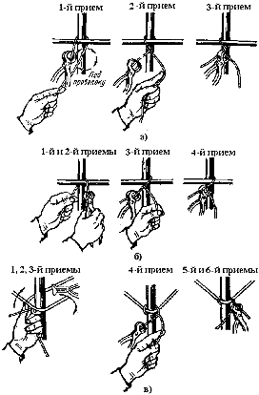

Рис.11. Приемы вязки проволокой пересечений арматурных стержней:

а - простого узла без подтягивания, б - простого узла с подтягиванием,
в - узлов арматурных каркасов (проволока в пучках)

Простые узлы с подтягиванием при использовании вязальной проволоки в мотках (рис.11, б) надо вязать так:

зацепить пересечение стержней крючком, и конец крючка (с правой стороны) захватить зубцами кусачек, находящихся в правой руке;

резким движением правой руки с кусачками подтянуть этот конец проволоки влево под другой конец, а левой рукой проволоку сначала влево, потом, подняв кверху, - вправо (над кусачками);

кусачки освободить, перенести кверху левой рукой и легко провести зубцами по вязальной проволоке до упора в пересечение стержней (зубцами захватываются оба ряда вязальной проволоки);

кусачки закрыть и, не откусывая проволоки, повернуть ими два раза, левой рукой отвести конец проволоки в сторону, чтобы она не наматывалась на кусачки.

Вязку без подтягивания узлов каркасов при использовании вязальной проволоки в пучках ведут так:

левой рукой вынимают отрезок проволоки из пучка и указательным пальцем обертывают пересечение стержней;

захватывают зубцами кусачек концы отрезка проволоки и, подтянув немного стержни к себе, повертывают кусачками два раза.

Способ вязки проволокой в пучках наиболее легкий и выполняется следующим образом (рис.11, в):

конец вязальной проволоки просовывают за продольный стержень под хомут, направляют большим пальцем левой руки, загибают вверх за хомут возле стержня и захватывают кусачками;

кусачки с захваченным концом проволоки подтягивают под проволоку в левой руке, переносят вправо и захватывают ими пересечение обоих концов вязальной проволоки около связываемого узла;

арматурщик подтягивает кусачки к себе и повертывает на два оборота.

На рис.12 приведены типы проволочных узлов, применяемых при ручной вязке.

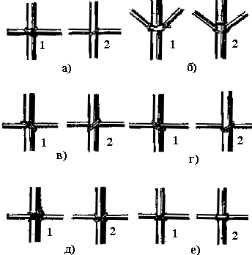

Рис.12. Типы проволочных узлов, применяемых при ручной вязке:

а - простой, б - угловой, в - двухрядный, г - двойной, д - крестовый, е - мертвый,
1 - вид узла спереди, 2 - вид узла сзади

Сборка арматурных сеток и каркасов с помощью фиксаторов

Ручная вязка арматурных узлов с помощью кусачек отличается повышенной трудоемкостью. Применение фиксаторов из круглой проволоки (рис.13) снижает затраты труда. Не следует эти фиксаторы (называемые также скрепками) смешивать с фиксаторами, применяемыми для обеспечения толщины защитного слоя бетона у поверхности конструкции.

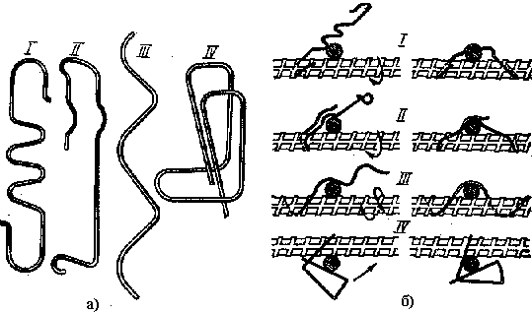

Рис.13. Фиксаторы:

а - типы конструкций, б - последовательность установки фиксаторов типов I-V

Фиксаторы изготовляют с помощью гибочных механизмов автоматического станка А-7115.

На рис.14 показаны арматурные сетки и каркасы, собранные с помощью таких фиксаторов.

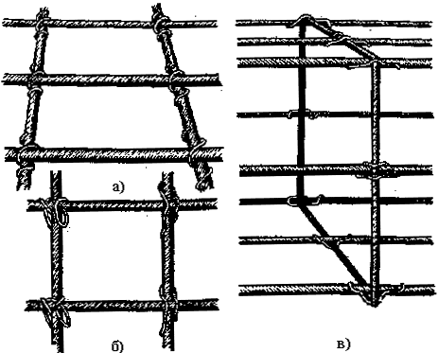

Рис.14. Арматурные сетки и каркасы узлов, собранные с помощью фиксаторов:

а - узлы горизонтальной сетки, б - узлы вертикальной сетки, в - узлы пространственного каркаса

Средняя производительность автомата в смену составляет 27 тыс. шт.

Сборка и вязка пространственных арматурных каркасов

При ручной сборке и вязке сеток и каркасов колонн, балок и других конструктивных элементов применяют различные приспособления, позволяющие повышать производительность труда арматурщиков.

Высота инвентарного приспособления обусловливается наиболее удобным положением человека при работе; длина и ширина зависят от размеров собираемого каркаса или сетки.

В необходимых случаях конструкция приспособления должна допускать возможность перемещения собираемого каркаса или сеток по высоте для сохранения удобного положения арматурщика при работе.

Каркасы собирают на козлах, установленных попарно. Между каждой парой козел ставят перекладину, на которую укладывают продольные стержни каркаса. Каркасы балок вяжут в перевернутом положении, поэтому отогнутые стержни должны быть отгибами вниз.

По продольным стержням укладывают хомуты, расстояние между которыми размечают мерной рейкой. После этого верхнюю сторону хомутов связывают с рабочими и распределительными стержнями, располагающимися в верхней части сечения прямоугольной балки (или на одной из сторон колонны квадратного сечения). Затем перекладины, на которых подвешен частично связанный каркас, поднимают на высоту, удобную для дальнейшей работы арматурщиков. При этом продольные стержни, не связанные вначале, остаются в нижней части сечения каркасов. На сборке работают два арматурщика, передвигающиеся навстречу друг другу по мере сборки и вязки каркаса.

У рабочего места кроме козел и мерной рейки должны быть козелки для складывания арматуры.

Кондуктор-шаблон для сборки и сварки пространственных арматурных каркасов показан на рис.15.

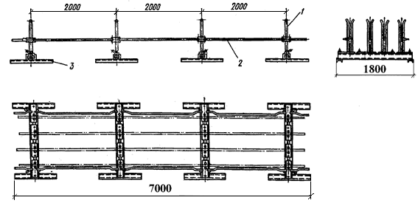

Рис.15. Кондуктор-шаблон для сборки и сварки пространственных арматурных каркасов:

1 - фиксирующая стойка, 2 - передвижная соединительная планка, 3 - опорная часть

Основные части кондуктора-шаблона - это фиксирующие стойки 1. 2-4 стойки устанавливают на опорную часть 3, образуя жесткую раму. В продольном направлении рамы соединяют планками 2. В зависимости от длины собираемого каркаса количество рам, стоек и расстояние между ними могут быть различными.

Каркас собирают и сваривают с помощью кондуктора в следующем порядке. Первоначально в фиксирующие стойки 1 устанавливают заготовленные плоские вертикальные каркасы. Затем соединительные планки 2 устанавливают на уровне верхних поперечных стержней каркаса, укладывают на них поперечные стержни и приваривают их к плоским вертикальным каркасам.
После этого перемещают соединительные планки на уровень нижних поперечных стержней и приваривают эти стержни (аналогично верхним) к плоским вертикальным каркасам.
Таким образом собирают объемный (пространственный) каркас. Если вертикальных плоских каркасов более двух, то первоначально приваривают поперечные стержни к внутренним, а затем к наружным вертикальным каркасам. Наружные каркасы могут быть не только плоские, но и Г-образные, из арматурных сеток, загнутых предварительно на специальной машине.

Сварку целесообразно вести с помощью подвесных клещей, но кондуктор-шаблон может быть использован и при дуговой сварке и при вязке.

Конструкция кондуктора допускает применение его в любых условиях, в частности непосредственно у места последующей установки собранного в нем каркаса.

Для организации рабочего места с инвентарными приспособлениями должна быть составлена карта трудового процесса.

Вязаные арматурные сетки и каркасы не имеют необходимой пространственной жесткости. Перед установкой в опалубку сместившиеся стержни выправляют.

Путем вязки проволокой скрепляют стержни диаметром до 16 мм. Стержни больших диаметров допускается скреплять прихваткой дуговой сваркой, если невозможно применить более эффективные способы крепления.

Перевязкой или прихваткой должно быть соединено не менее половины узлов каркаса; угловые узлы необходимо соединять полностью.

Арматуру ребристых перекрытий необходимо устанавливать в определенном порядке.
Сначала устанавливают (укладывают) в короба опалубки каркасы главных балок, заводя их поочередно каждым из концов в каркасы колонн. укладывают каркасы второстепенных балок, заводя их в каркасы главных балок.
После этого между балками укладывают арматурные сетки плит перекрытия. Готовые арматурные сетки плиты раскатывают или раскладывают на опалубке между балками и прогонами.

Стыки вязаных сеток, выполняемые укладкой внахлестку без сварки, должны иметь длину перепуска не менее указанной в таблице 1

Таблица1

Длина перепуска вязаных арматурных сеток и каркасов в рабочих стыках,
выполняемых внахлестку без сварки в растянутой зоне из стержней с номинальным диаметром d
Тип рабочей арматуры | Условия работы стыка | Наименьшая длина перепуска при бетоне проектной марки
 |  | 150 | 200 и выше
Горячекатаная периодического профиля класса А-II и гладкая класса A-I | В растянутой зоне изгибаемых элементов | 35d | 30d
 | В растянутых элементах | 40d | 35d
Горячекатаная периодического профиля класса А-III и упрочненная вытяжкой периодического профиля класса А-II в | В растянутой зоне изгибаемых элементов | 45d | 40d
 | В растянутых элементах | 50d | 40d
Примечания:
1. В любом случае длина перепуска должна быть не менее 250 мм.
2. Длина перепуска в сжатой зоне может быть на 10d меньше, но не менее 200 мм.
Сварные сетки и плоские каркасы с односторонним расположением рабочих стержней стыкуют на месте установки без сварки так, как это показано на рис.16, а, б, в.

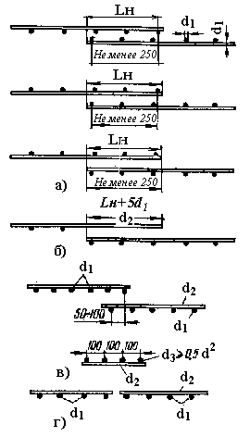
Рис.16. Стыкование арматурных сеток без сварки:
а - для гладких стержней, б - для стержней периодического профиля, в - в нерабочем направлении с перепуском, г - в нерабочем направлении с дополнительной сеткой; - длина перепуска, - диаметр рабочих стержней, - диаметр распределительных стержней, - диаметр распределительных стержней дополнительной сетки

При установке по ширине элемента нескольких сварных сеток или каркасов их стыки необходимо располагать вразбежку.

В каждой из стыкуемых в растянутой зоне сеток на длине нахлестки должно располагаться не менее двух поперечных стержней, приваренных ко всем продольным стержням сетки.

Стыки сварных и вязаных сеток и каркасов внахлестку без сварки из стержней диаметром более 32 мм не рекомендуются, а из стержней диаметром более 40 мм не допускаются.

Стыкование внахлестку сварных каркасов с двусторонним расположением рабочих стержней запрещено.

Стык, показанный на рис.16, г, рекомендуется при диаметре рабочей арматуры 16 мм и более.

В балках на длине стыка каркасов следует располагать дополнительные сварные сетки (рис.17) с шагом поперечных стержней не более 5d или дополнительные хомуты.

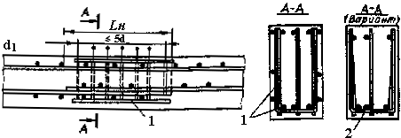

Рис.17. Дополнительная поперечная арматура в стыках сварных каркасов,
осуществляемых нахлесточным соединением без сварки:

1 - сварная сетка, 2 - хомуты (подвязывают к продольным стержням стыкуемых каркасов)

Арматурные сварные сетки на опоре железобетонной плиты заделывают по одному из способов, приведенных на рис.18, или заделкой сварных сеток из арматуры периодического профиля, или заделкой сварных сеток из гладкой арматуры с крюками.

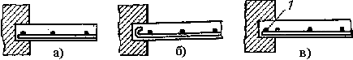

Рис.18. Заделка сварных сеток на опоре железобетонной плиты:

а - с расположением крайнего распределительного стержня за гранью опоры,
б - с загибом крюков на концах рабочих стержней, в - с приваркой дополнительного
монтажного стержня к концам рабочих стержней; 1 - дополнительный стержень

Организация рабочего места при укладке и вязке арматуры на месте работ отличается от организации работ в мастерских. При укладке и вязке арматуры арматурщики должны передвигаться по фронту укладки. Основное в организации работ - разделение операций укладки и вязки арматуры, а также разделение труда внутри звеньев.

При разделении труда внутри звена арматурщик 5-6-го разряда производит только вязку арматуры, а рабочие 2-3-го разряда раскладывают арматуру и помогают ее вязать.

Перед началом работ по укладке и вязке арматуры должны быть изучены рабочие чертежи, продумана организация труда, рабочие обеспечены необходимыми приспособлениями и исправными инструментами.

Арматуру к месту работ следует подавать только комплектно, иначе каркас не может быть связан. Вначале проверяют основные размеры опалубки и лишь после этого приступают к раскладке арматуры у мест ее укладки. Арматуру раскладывают в порядке, обратном сборке, т.е. те стержни, которые должны быть уложены верхними, при раскладке должны лежать внизу, и наоборот.

Бирки должны быть повернуты кверху лицевой стороной. В случае необходимости арматуру чистят и выпрямляют до подачи ее на укладку.

Каркасы колонн можно собирать различными способами.

Если величина и масса каркаса невелики, то его устанавливают в короб опалубки вручную путем кантовки готового каркаса.

Если диаметр арматуры достаточно велик (более 16-20 мм) и каркас очень тяжелый, то необходимо собирать и вязать его на месте (с подмостей) путем установки отдельных стержней.

При вязке арматуры колонны отдельными стержнями один рабочий из состава звена опускает сверху в короб (открытый с одной или двух сторон для возможности вязки хомутов) вертикальные стержни и хомуты, второй привязывает хомуты к стержням и вертикальные стержни к выпускам арматуры нижележащих колонн или фундаментов.

Каркас балки обычно собирают на козелках и в готовом виде опускают в опалубку.

Рабочим местом бригады может служить часть площадки междуэтажного перекрытия или поверхность установленной опалубки. В том случае, если каркасы после изготовления сразу устанавливают в опалубку, места для их складывания можно не выделять.

Для успешной работы по вязке арматуры на месте важна последовательность раскладки подносимых стержней. Один арматурщик из состава звена указывает подносчикам места укладки заготовленных стержней.

Перед началом раскладки прутьев и вязки узлов на опалубке плиты должны быть размечены места укладки стержней.

Если в арматуре плиты имеются стяжки между верхней и нижней сетками, то один из концов стяжки обычно остается в вертикальном положении. При этом необходимо загибать торчащие концы. Простейшим инструментом для этого служит трубчатый ключ, состоящий из отрезка газовой трубы с приваренным к нему рычагом.

Железобетонные вертикальные стены и перегородки лучше всего армировать с подвижных подмостей, опускающихся или поднимающихся по мере производства работ. Удобство таких подмостей заключается в том, что арматурщик работает всегда стоя, а не в согнутом положении. До установки арматуры размечают, пользуясь шаблоном, места расположения вертикальных и горизонтальных стержней. При разметке арматурщик прибивает к опалубке через 1-1,5 м по высоте гвозди, к которым в дальнейшем крепят вертикальные стержни.

Вначале устанавливают вертикальные стержни, а затем горизонтальные с одновременной вязкой мест пересечения. Узлы вяжут в шахматном порядке (кроме двух крайних стержней по контуру). Работу ведут звеньями, состоящими обычно из двух арматурщиков.

Состав звена арматурщиков при установке арматурных готовых изделий краном определяется по ЕНиРу и зависит от вида сооружения и строительства - транспортное, гидротехническое, промышленное.
При ручной установке и вязке арматуры отдельными стержнями, применяющихся еще при малых объемах работ, состав звена арматурщиков зависит от вида конструкции и ее сложности (например, одинарная или двойная арматура в плите или стене), а также от диаметра стержней.
Если стержни и узлы соединяют не с помощью ручной вязки, а сваркой, то в составе звена должен быть электросварщик ручной сварки.
Требования к качеству установленной арматуры должны быть соблюдены при любом способе выполнения работ.

Приемка установленной арматуры должна быть оформлена актом на скрытые работы.

2. ОРГАНИЗАЦИЯ И ТЕХНОЛОГИЯ ВЫПОЛНЕНИЯ РАБОТ

ОСНОВНЫЕ УКАЗАНИЯ

1. На данном листе разработана технологическая карта на установку арматуры при возведении монолитных стен здания.

2. Технология армирования стен предусматривает установку плоских каркасов, предварительно сваренных на стенде на строительной площадке, и вязку арматуры отдельными стержнями.

3. Работу по армированию стен на этаже предусмотрено вести последовательно по захваткам.

4. Перед началом арматурных работ, необходимо:

- подготовить к работе оснастку и инструмент;

- очистить арматуру каркасов от ржавчины на строительной площадке;

- убедиться в наборе достаточной прочности перекрытия нижележащего этажа;

- закрыть все проемы в перекрытии щитами и закрепить их от смещения;

- предусмотреть мероприятия по безопасному производству работ;

- подать пакеты с арматурными изделиями к месту работ;

- произвести заземление сварочного аппарата.

5. Плоские каркасы подаются на этаж краном в пакетах по 10-15 штук, арматурные стержни в пучках, согласно схемам строповки.

6. Перед каждой операцией по подъему и перемещению каркасов стропальщик должен проверить, что:

- на подаваемой арматуре нет незакрепленных стержней, инструментов;

- нет людей возле поднимаемых грузов в опасной зоне перемещения груза.

7. Подъем и перемещение арматуры осуществляется в следующей технологической последовательности:

- по команде ст. стропальщика машинист крана подает стропа к месту складирования арматуры;

- стропальщики подходят, проводят строповку арматуры и отходят на безопасное расстояние;

- по команде ст. стропальщика машинист крана поднимает арматуру на 20-30 см для проверки надежности строповки;

- убедившись в правильности и надежности строповки, ст. стропальщик дает команду крановщику на дальнейший подъем (на высоту не менее 0,5 м выше встречающихся на пути предметов) и перемещение арматуры к месту установки, визуально следя за его передвижением, находясь за пределами опасной зоны;

- после перемещения арматуры к месту установки ст. стропальщик дает команду крановщику опустить груз на высоту не более 1 м над местом установки;

- крановщик опускает каркасы на подстилающий слой, и стропальщик производит расстроповку груза.

8. Армирование стен выполняется поэтапно:

- на первом этапе устанавливают плоские каркасы. Каждый плоский каркас в отдельности выверяется, устанавливается и закрепляется по проекту (сваркой или вязкой) к выпускам нижележащей арматуры. При установке плоских каркасов закрепляются пластмассовые фиксаторы для защитного слоя, фиксаторы устанавливаются в шахматном порядке.

- на втором этапе устанавливают продольную арматуру. Продольная арматура устанавливается и закрепляется снизу вверх. Вязку арматуры отдельными стержнями до отметки 1,5 м арматурщики ведут вручную с перекрытия, а выше с площадок монтажника.

9. При ведении арматурных работ на захватке контур перекрытия должен быть огражден (либо ограждением столовой опалубки, либо инвентарным ограждением).

10. При ведении арматурных работ на участках, не имеющих надежных ограждений, рабочие обязательно должны крепиться страховочным поясом с удлинителем во избежание падения с высоты. Места крепления указывает мастер.

11. При выполнении арматурных работ с площадки монтажника на расстоянии 2-х м и менее от края перекрытия необходимо до подъема монтажника на площадку закрепить площадку монтажника страховочным тросом за надежные элементы конструкций (места крепления указывает мастер). Площадка должна иметь надежные ограждения, высотой 1,1 м.

12. Приемка смонтированной арматуры оформляется актом на скрытые работы:

- при приемке работ следует обращать особое внимание на правильность установки арматуры, обеспечение необходимых зазоров; в том числе и для образования защитного слоя, на правильность скрепления пересечения стержней.

13. При производстве работ по армированию стен необходимо руководствоваться требованиями СНиП 12.04.2002 "Безопасность труда в строительстве", СНиП 12-03-2001 "Безопасность труда в строительстве" и СНиП 3.03.01-87 "Несущие и ограждающие конструкции".

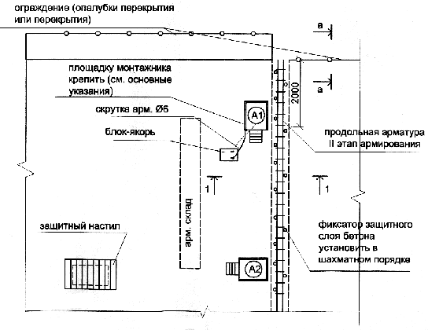

Рис.20

При ведении монтажных работ на участках, не имеющих надежных ограждений, рабочие обязательно должны крепиться страховочным поясом с удлинителем во избежание падения с высоты. Места крепления указывает мастер (прораб).

РАЗРЕЗ 1 -1

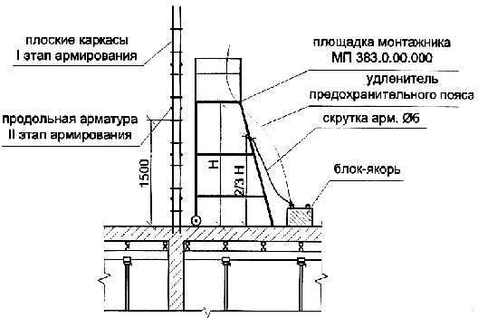

Рис.21

а-а

СХЕМА УСТРОЙСТВА ОГРАЖДЕНИЯ ПЕРЕКРЫТИЯ

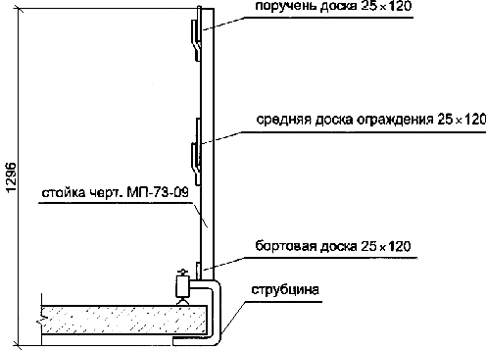

Рис.22

Доски ограждения должны стыковаться по периметру без зазора. Верхняя доска (поручень) должна быть строганной.

ТАБЛИЦА ПРЕДЕЛЬНЫХ ОТКЛОНЕНИЙ

N п/п | Параметр | предельные отклонения, мм | Контроль, метод, объем, вид регистрации
1 | Отклонение от проектной толщины защитного слоя бетона не должно превышать:  при толщине защитного слоя 15 мм и линейных размерах поперечного сечения конструкции, мм:
 | до 100 | +4
 | от 101 до 200 | +5
2 | При толщине защитного слоя от 16 до 20 мм включ. и линейных размерах поперечного сечения, мм:
 | до 100 | +4, -3 | технический осмотр всех элементов, журнал работ
 | от 101 до 200 | +8, -3
 | от 201 до 300 | +10, -3
 | св. 300 | +15, -5
3 | При толщине защитного слоя от 16 до 20 мм включ. и линейных размерах поперечного сечения конструкции, мм:
 | до 100 | +4, -5
 | от 101 до 200 | +8, -5
 | от 201 до 300 | +10, -5
 | св. 300 | +15, -5

Схема операционного контроля качества

Арматурные работы
Состав операций и средства контроля

Этапы работ | Контролируемые операции | Контроль  (метод, объем) | Документация
Подготовительные работы | Проверить:  - наличие документа о качестве;  - качество арматурных изделий, (при необходимости провести требуемые замеры и отбор проб на испытания);  - качество подготовки и отметки несущего основания;  - правильность установки и закрепления опалубки. | Визуальный  Визуальный, измерительный  То же  Технический осмотр | Паспорт  (сертификат), общий  журнал работ
Установка арматурных изделий | Контролировать:  - порядок сборки элементов арматурного каркаса, качество выполнения сварки (вязки) узлов каркаса;  - точность установки арматурных изделий в плане и по высоте, надежность их фиксации;  - величину защитного слоя бетона. | Технический осмотр всех элементов  То же  “ | Общий  журнал работ
Приемка выполненных работ | Проверить:  - соответствие положения установленных арматурных изделий проектному;  - величину защитного слоя бетона;  - надежность фиксации арматурных изделий в опалубке;  - качество выполнения сварки (вязки) узлов каркаса. | Визуальный,  измерительный  Измерительный  Технический осмотр всех элементов  То же | Акт освидетельствования скрытых работ
Контрольно-измерительный инструмент: отвес, рулетка металлическая, линейка металлическая

Операционный контроль осуществляют: мастер (прораб).

Приемочный контроль осуществляют: работники службы качества, мастер (прораб), представители технадзора заказчика.

Технические требования

Допускаемые отклонения:  1) В расстоянии между отдельно установленными рабочими стержнями для:  - колонн и балок ±10 мм;  - плит и стен фундаментов ±20 мм;  - массивных конструкций ±30 мм.  2) В расстоянии между рядами арматуры для:  - плит и балок толщиной до 1м ±10 мм;  - толщиной более 1м ±20 мм. | 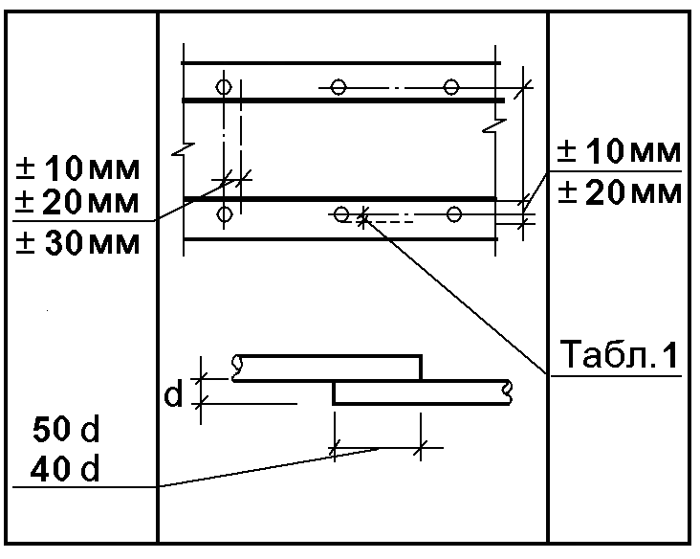

3) При армировании конструкций отдельными стержнями, установленными внахлестку без сварки, длина нахлестки должна быть не менее:

- для арматуры А-I 40d;

- для арматуры А-II 40d;

- для арматуры А-III 50d.

4) При армировании конструкций сварными сетками и каркасами допускается установка их без сварки путем перепуска на длину, указанную в проекте, но не менее 250 мм.

5) Суммарной длины сварных швов на стыке стержней внахлестку или на каждой половине стыка с накладками:

- для стержней класса А-I:

- при двухсторонних швах 3 мм;

- при односторонних швах 6 мм;

- для стержней класса А-II и А-IV:

- при двухсторонних швах 4 мм;

- при односторонних швах 8 мм.

6) От проекта толщины защитного слоя бетона в соответствии с таблицей.

Технические параметры | Предельные отклонения, мм
Толщина защитного слоя до 15 мм и размеры поперечного сечения конструкции, мм:

до 100; | +4
от 101 до 200 | +5
Толщина защитного слоя от 16 до 20 мм и размеры поперечного сечения конструкции, мм:
до 100; | +4; -3
от 101 до 200; | +8; -3
от 201 до 300; | +10; -3
свыше 300 | +15; -5
Толщина защитного слоя свыше 20 мм и размеры поперечного сечения конструкции, мм:

до 100; | +4; -5
от 101 до 200; | +8; -5
от 201 до 300; | +10; -5
свыше 300 | +15; -5

На арматурные работы необходимо составлять акты освидетельствования скрытых работ.

Требования к качеству применяемых материалов

Предельные отклонения размеров арматурных изделий от проектных, мм:

габаритный размер и расстояние между крайними стержнями по длине арматурного изделия

до 4500 мм | ±10;
свыше 4500 до 9000 мм | ±5;
свыше 9000 до 15000 мм | ±20;
свыше 15000 мм | ±25.
- то же по ширине

до 1500 мм | ±10;
свыше 1500 мм | ±10.
- то же по высоте

до 100 мм | +3; -5;
свыше 100 до 250 мм | +5; -7;
свыше 250 до 400 мм | +7; -10;
свыше 400 мм | +10; -15.
- расстояние между стержнями

до 50 мм | ±2;
свыше 50 до 100 мм | ±5;
свыше 100 мм | ±10.

Предельные отклонения для сеток, мм:

- ширины, размеров ячеек, разницы в длине диагоналей плоских сеток, свободных концов стержней ±10;

- длины плоских сеток ±5.

Предельные отклонения от прямолинейности стержней сеток

- не должны превышать 6 мм на 1 м длины сетки.

Отклонения размеров и параметров закладных деталей от проектных

- не должны превышать ±5 мм.

Предельные отклонения в отметках закладных элементов, служащих опорами для металлических или сборных железобетонных колонн и других сборных элементов

- не должны превышать -5 мм.

Кромки плоских элементов закладных деталей не должны иметь заусенцев, завалов и шероховатостей, превышающих 2 мм.

На элементах арматурных изделий и закладных деталей не должно быть отслаивающихся ржавчины и окалины, а также следов масла, битума и других загрязнений.

Указания по производству работ

Заготовку стержней мерной длины из стержневой и проволочной арматуры и изготовление арматурных изделий следует выполнять в соответствии с требованиями СНиП 3.09.01-85

Изготовление пространственных крупногабаритных арматурных изделий следует производить в сборочных кондукторах.

Безсварочные соединения стержней следует производить:

- стыковые - внахлестку или обжимными гильзами и винтовыми муфтами с обеспечением равнопрочности стыка;

- крестообразные - дуговыми прихватками или вязкой отожженной проволокой. Допускается применение специальных соединительных элементов (пластмассовые и проволочные фиксаторы).
Монтаж арматурных конструкций следует производить преимущественно из крупноразмерных блоков или унифицированных сеток заводского изготовления с обеспечением фиксации защитного слоя.
Установка на арматурных конструкциях пешеходных, транспортных или монтажных устройств должна осуществляться по проекту производства работ по согласованию с проектной организацией.

МАТЕРИАЛЬНО-ТЕХНИЧЕСКИЕ РЕСУРСЫ

ТАБЛИЦА ОСНАСТКИ, ИНВЕНТАРЯ И ПРИСПОСОБЛЕНИЙ

N п/п | Наименование | Тип | Марка | Кол-во | Примечание
1 | площадка монтажника | инвент. | МП 383.00.00 ПКТИ | 2 | н.з. 1256/3
2 | фиксаторы пространственные | металлич. | ПФ-1 |  | по потребности
3 | фиксаторы пластмассовые | пластмас. |  |  | по потребности
4 | кусачки |  |  | 4 | на бригаду
5 | 4-х ветвевой строп  2-х ветвевой строп |  | см. схему строповки | 1  2 | на один кран  на один кран
6 | комплект электросварщика |  |  | 1 | на каждого эл. сварщика

ОХРАНА ОКРУЖАЮЩЕЙ СРЕДЫ И ПРАВИЛА ТЕХНИКИ БЕЗОПАСНОСТИ

При выполнения арматурных работ следует строго соблюдать требования техники безопасности.
Заготовку и обработку арматуры выполняют в специально предназначенных и оборудованных местах.
Рабочие места, предназначенные для растягивания бухт и выпрямления арматуры и для обработки стержней, выступающих за габариты верстака, ограждают.
В местах общих проходов шириной менее 1 м торцовые части стержней арматуры закрывают щитами.
Рабочие места, предназначенные для натяжения арматуры, со стороны прохода ограждают; высота ограждения должна быть не менее 1,8 м; устройства для натяжения арматуры оборудуют сигнализацией, которая приводится в действие при включении привода натяжного устройства.
При монтаже арматуры на объекте руководствуются общими требованиями техники безопасности, обязательными при выполнении строительно-монтажных работ.
Особое внимание уделяют мероприятиям по защите от поражения электротоком. Все сварочные трансформаторы заземляют.
Рабочие должны иметь средства индивидуальной защиты (резиновые сапоги и перчатки, брезентовую спецодежду, защитные маски и т.п.).
Запрещается стоять на привязанных или приваренных хомутах или стержнях, находиться на опалубочных блоках до полного их закрепления.

Список литературы

- СП 48.13330.2011. Организация строительства. – Введ. 2011-20-05. – М.: Минрегион России, 2010. (Актуализированная редакция СНиП 12-01-2004). – 21 с.
- СП 118.13330.2012. Общественные здания и сооружения. – Введ. 2011 – 01 – 01. – М.: Минрегион России, 2017. – 46 с. – (Система нормативных документов в строительстве).
3. Аксенов, С. Е. Проектирование фундаментов зданий и сооружений : учеб. пособие : [для студентов спец. 270102.65 «Пром. и гражд. стр-во» и др.] / С. Е. Аксенов, И. Ю. Заручевных; Федер. агентство по образованию, Арханг. гос. техн. ун-т. – Архангельск : Изд-во АГТУ, 2024.
4. Аксенов, С. Е. (сост.). Современные теплоизоляционные материалы : норматив.-справ. пособие : [для студентов спец. 270102.65 «Пром. и гражд. стр-во» и др. всех форм обучения] / Федер. агентство по образованию, Арханг. гос. техн. ун-т ; [сост. С. Е. Аксенов]. – Архангельск : Изд-во АГТУ, 2024. – 76 с. : ил., табл. – Библиогр.: с. 75-76
5. Архитектура: учеб. для студентов вузов, обучающихся по направлению подгот. бакалавров и магистров «Строительство» и по направлению подгот. дипломир. специалистов «Строительство» / Т. Г. Маклакова [и др.] ; под ред. Т. Г. Маклаковой. – Москва : Изд-во Ассоциации строительных вузов, 2024. – 464 с
6. Архитектура гражданских и промышленных зданий: учебник [для студентов инженер.- строит. вузов и фак. по спец. «Пром. и гражд. стр-во»] : в 5 т. / под общ. ред. В. М. Предтеченского. – Подольск : Технология, 2024.
7. Бадьин, Г. М. Справочник строителя / Г. М. Бадьин, В. В. Стебаков. – [Москва]: АСВ, 2023. – 314 с. : табл., схемы
8. Берлинов, М. В. Основания и фундаменты: учебник / М. В. Берлинов. – 7-е изд., испр. – Санкт-Петербург [и др.]: Лань, 2024. – 317, [1] с. : ил., табл. – (Учебники для вузов. Специальная литература). – Библиогр.: с. 315
9. Васильев В. М., Исаев В. В., Панибратов Ю.П. Организация и управление в строительстве. Основные понятия и термины. - М., СПб.: Изд-во АСВ, 2024.
10. Головнев С.Г. Производство бетонных работ в зимних условиях. Обеспечение качества и эффективность: учебное пособие/ Головнев С.Г., Красный Ю.М., Красный Д.Ю.- Электрон. Текстовые данные.- М.: Инфра-Инженерия, 2024.- 336с.
11. Дятков С.В. Архитектура промышленных зданий: учебник для вузов/ С.В.Дятков, А.П.Михеев.- 4-е изд., перераб. и доп. – М.: АСВ, 2024. – 552с.
12. Конструкции гражданских зданий: учебник для вузов/ Т.Г.Маклакова, С.М.Нанасова; под ред. Т.Г.Маклаковой. – 3-е изд., доп. и перераб. – М.: АСВ, 2024. – 296с.
13. Кирнев А. Д. Организация в строительстве [Электронный ресурс] : курсовое и дипломное проектирование: учеб. пособие / А. Д. Кирнев. - Изд. 2-е, перераб. и доп. - Санкт-Петербург : Лань, 2024. - 528 с.: ил. - (Учебники для вузов. Специальная литература). - ISBN 978-5-8114-1358-4.
14. Цай Т. Н. Строительные конструкции [Электронный ресурс]: железобетонные конструкции: учебник / Т. Н. Цай. - Изд. 3-е, стер. - Санкт-Петербург: Лань, 2024. - 464 с.: ил. - (Учебники для вузов. Специальная литература). - ISBN 978-5-8114-1314-0.
15. Чернышёва Е. В. Производство строительных работ [Электронный ресурс] : учеб. пособие / Е. В. Чернышёва. - Белгород : БГТУ, 2024. - 233 с.

Обучающийся:
____________ ______________________
Подпись ФИО обучающегося
«___» ______________20___ г.

Раздел 3. Основные результаты выполнения задания на практику
В этом разделе обучающийся описывает результаты аналитической работы и результаты решения задач по каждому из пунктов задания на практику.
Текст в таблице набирается шрифтом TimesNewRoman, размер 12, оформление – обычное, межстрочный интервал – одинарный, отступ первой строки абзаца – нет.
№п/п | Результаты выполнения задания по практике
1 | Пройден инструктаж по ознакомлению с требованиями охраны труда, техники безопасности, пожарной безопасности, а также правилами внутреннего трудового распорядка в ООО «СДМ Проект». Проведен анализ современного состояния научной проблемы, сформирован библиографический список литературных источников. Изучен и систематизирован отечественный и зарубежный опыт решения научно-технических задач в выбранной области строительства и жилищно-коммунального хозяйства. Сформулированы цель, задачи, объект и предмет собственного научного исследования в рамках практики, согласовав их с руководителем ООО «СДМ Проект»
2 | Выбран и обоснован комплекс теоретических и экспериментальных методов исследования, наиболее соответствующих профилю избранной темы. Разработана программа и методика проведения эксперимента (или численного моделирования), направленного на решение поставленной научно-технической задачи ООО «СДМ Проект». Собраны и обработаны исходные данные (нормативные, проектные, экспериментальные) для проведения расчетов и анализа в рамках научного исследования в ООО «СДМ Проект»
3 | Выполнена расчетно-аналитическая часть исследования с применением специализированного программного обеспечения в ООО «СДМ Проект». Проведен анализ полученных результатов в ООО «СДМ Проект», оценка их достоверность и сопоставить с данными других исследований. Определены возможные сферы практического применения результатов проведенного научного исследования в строительной отрасли и жилищно-коммунальном хозяйстве ООО «СДМ Проект». Оценка технико-экономической эффективность или инновационный потенциал предлагаемых решений и разработок ООО «СДМ Проект».
4 | Участие в работе научного подразделения организации ООО «СДМ Проект» (лаборатории, отдела НИОКР), ознакомление с его техническим оснащением и текущими проектами ООО «СДМ Проект». Подготовлен раздел научно-исследовательского отчета по практике, содержащий описание проведенной работы, полученные результаты и их интерпретацию в ООО «СДМ Проект». Сформулированы выводы и разработаны практические рекомендации по результатам выполненного исследования в ООО «СДМ Проект»
5 | Оформлен отчет о прохождении практики в ООО «СДМ Проект» в соответствии с установленными требованиями, включив в него графики, диаграммы и таблицы, наглядно демонстрирующие ход и итоги работы ООО «СДМ Проект»
6 | Оформление отчета на базе строительной компании ООО «СДМ Проект» - текст, рисунки, чертежи ООО «СДМ Проект».

Раздел 4. Заключение руководителя от профильной организации

За время прохождения практики в ООО «СДМ Проект» обучающийся продемонстрировал хороший уровень теоретических знаний, и закрепил их практическими навыками с большой долей самостоятельности в работе, принимал активное участие в работе ООО «СДМ Проект» и оказывал помощь их специалистам.
Обучающийся планировал и осуществлял мероприятия, распределял и делегировал полномочия с учетом личной ответственности за осуществляемые мероприятия в рамках структурных подразделений ООО «СДМ Проект». Обучающийся владеет специализированными методами принятия оперативных решений в управлении операционной (производственной), а также строительно-изыскательной деятельностью ООО «СДМ Проект» в целом.
За время прохождения практики в ООО «СДМ Проект» обучающийся проявил себя как грамотный специалист, прилежно посещал и в полном объёме выполнил установленную программу практики. В межличностных отношениях вежлив, легко приспосабливается к работе в коллективе.
По итогам практики НИР в ООО «СДМ Проект» показал себя с положительной стороны, аккуратен в работе: чётко и добросовестно исполнял задания и поручения руководителя строительной компании. В работе проявил усердие, трудолюбие, безотказность и доброжелательность.
Обучающийся добросовестно исполнял указания руководителя практики от строительной компании ООО «СДМ Проект», способен к самоорганизации и самообразованию в рамках НИР.
Обучающийся по итогам производственной (научно-исследовательской работы) практики заслуживает оценку «ОТЛИЧНО».

Руководитель практики от профильной организации: генеральный директор

____________
Подпись ФИО руководителя
«___» ______________20___ г.
Раздел 5. Заключение руководителя от Института
Руководитель от Института дает оценку работе обучающегося, исходя из анализа отчета о прохождении производственной (научно-исследовательской) практики, выставляя балл от 0 до 20 (где 20 указывает на полное соответствие критерию, 0 – полное несоответствие) по каждому критерию.
Итоговый балл представляет собой сумму баллов, выставленных руководителем от Института. Максимальный балл за прохождение практики – 100 баллов.
№  п/п | Критерии | Балл  (0…20) | Комментарии  (при необходимости)
1 | Понимание цели и задач задания на производственную практику.
2 | Полнота и качество индивидуального плана и отчетных материалов.
3 | Владение профессиональной терминологией при составлении отчета.
4 | Соответствие требованиям оформления отчетных документов.
5 | Использование источников информации, документов, библиотечного фонда.
 | Итоговый балл:

Общие выводы руководителя практики от Института:

Обучающийся по итогам производственной (научно-исследовательской работы) практики заслуживает оценку «____________________________».

Руководитель практики от Института:
____________ ______________________
Подпись ФИО руководителя
«___» ______________20___ г.

